Российская Федерация

Республика Калмыкия

Элистинское городское Собрание

четвертого созыва

РЕШЕНИЕ № 4

28 ноября 2013 года | внеочередное заседание № 45 | г. Элиста

О внесении изменений в Генеральный план города Элисты

В соответствии с Федеральным законом от 6 октября 2003 года № 131-ФЗ «Об общих принципах организации местного самоуправления в Российской Федерации», Градостроительным кодексом Российской Федерации, учитывая результаты публичных слушаний по вопросу внесения изменения в Генеральный план города Элисты, состоявшихся 28 мая 2013 года, 16 июля 2013 года и 6 ноября 2013 года, заключения Комиссии по подготовке Правил землепользования и застройки города Элисты от 30 мая 2013 года, от 19 июля 2013 года, от 8 ноября 2013 года, предложение Администрации города Элисты (постановление Администрации города Элисты от 6 ноября 2013 года № 4611, от 20 ноября 2013 года №4911), руководствуясь статьей 20 Устава города Элисты,
Элистинское городское Собрание решило:
- Внести в Генеральный план города Элисты, утвержденный решением Элистинского городского Собрания от 1 июля 2010 года №1 (с изменениями от 25 апреля 2013 года №3, от 26 сентября 2013 года №13), следующие изменения:
в карте планируемого размещения объектов:
включить в зону индивидуальной жилой застройки (до 3 эт.), исключив из коммунальной зоны, земельный участок с кадастровым номером 08:14:030234:108 площадью 1540 кв.м., расположенный по адресу: город Элиста, 34 проезд, № 11, земельный участок с кадастровым номером 08:14:030234:210 площадью 3957 кв.м., расположенный по адресу: город Элиста, ул. им. Р.Веткаловой, № 59, земельный участок с кадастровым номером 08:14:030234:107 площадью 657 кв.м., расположенный по адресу: город Элиста, согласно схеме № 1 Приложения к настоящему решению;
включить в зону малоэтажной жилой застройки (до 3 эт.), исключив из зоны многоэтажной жилой застройки, земельный участок площадью 52721 кв.м., расположенный по адресу: город Элиста, 7 микрорайон, № 25, согласно схеме № 2 Приложения к настоящему решению.

2. Администрации города Элисты разместить настоящее решение на официальном сайте Администрации города Элисты.
3. Настоящее решение вступает в силу со дня его официального опубликования в газете «Элистинская панорама».

И.о. Главы города элисты,
Председателя Элистинского
городского Собрания В. Намруев

Приложение
к решению Элистинского городского Собрания
от 28 ноября 2013 года № 4

Схема № 1
Выкопировка из схемы проектируемого состояния территории (проектный план) Генерального плана города Элисты, утвержденного решением Элистинского городского Собрания от 01.07.2010г. № 1

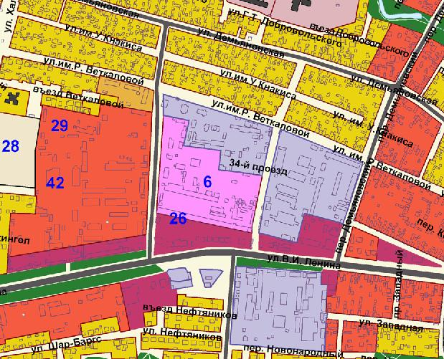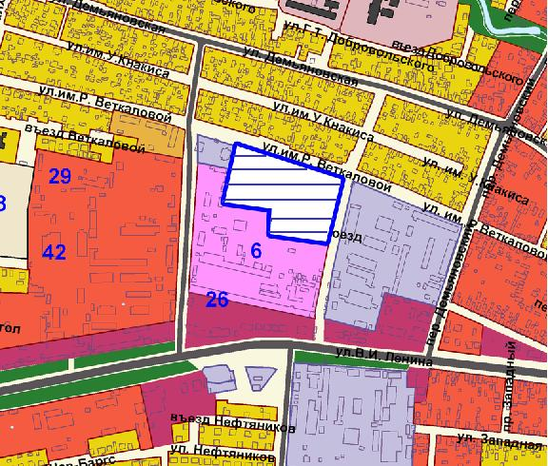
Схема № 2
Выкопировка из схемы проектируемого состояния территории (проектный план) Генерального плана города Элисты, утвержденного решением Элистинского городского Собрания от 01.07.2010г. № 1

